

**小一**

**2023/6/7**

主题五《夏天真快乐》

”

入园情况：今天来了24位小朋友，2位小朋友请假。

情绪管理：所有小朋友都开心的来幼儿园啦！

益智区：王诗航、许择迅两位小朋友在玩小火车，按照火车上的棍子个数进行排序，陆可和武依朵两位小朋友在玩石头对对碰，看着排序版给石头进行排序。

桌面建构区：张浩川和孙浩燃两位小朋友在用积木进行垒高，比赛谁垒的最高。王锦琰小朋友在用拼图积木搭建长条。

地面建构：尚子晴、张苏锦、吴予希、姚燚几位小朋友在搭建城市，在昨天搭建的房子旁边又增加了不同的房子。

美工区：杨赟、陈苇如、刘佩琦几位小朋友在涂颜色。赵梦琪用黏土做了一个棒棒糖，叶书汐用黏土做了一个小兔子饼干。

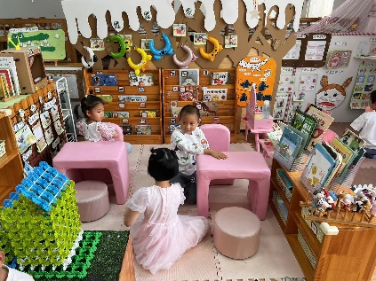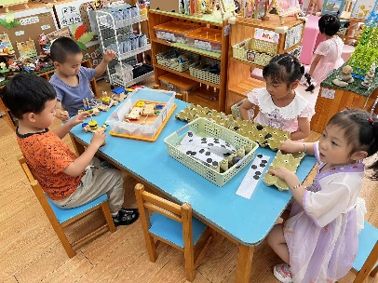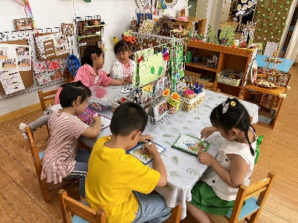

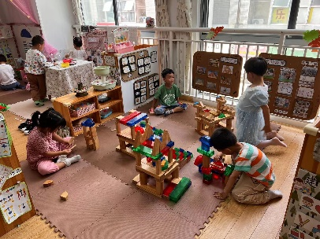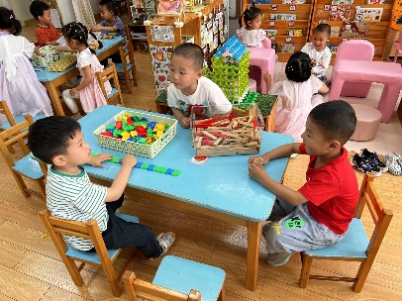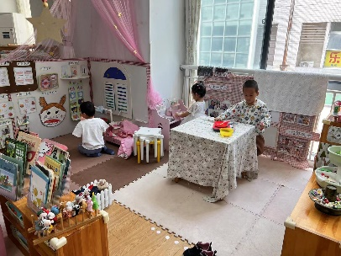

1.《音乐：夏天到》

我们班大部分孩子能够根据歌曲的旋律、节奏演唱歌曲，但部分幼儿的节奏、音准还比较欠缺，演唱时不能很好地控制自己的音量。所以本次活动采用了拍一下手与拍两下腿的方式让孩子表现三拍子的节奏，感受强拍和歌曲的情绪，并通过问答接唱的形式让幼儿体验夏天的快乐。

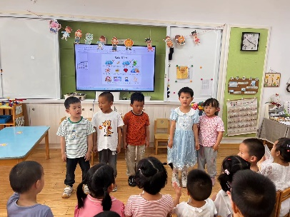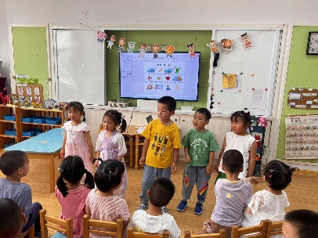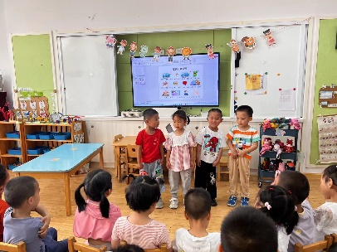

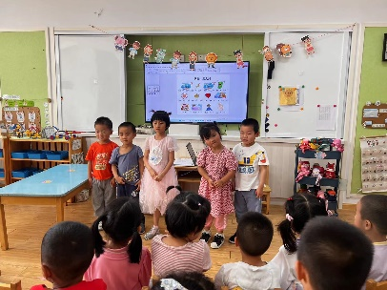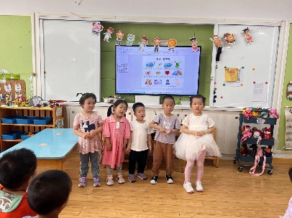

户外活动：滑滑梯

因为天气炎热部分小朋友不知道要喝水，所以我们组织所有小朋友一起喝水休息。

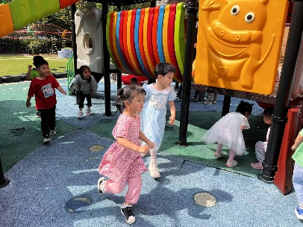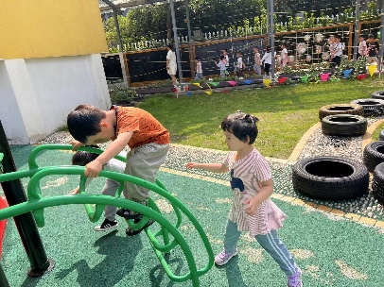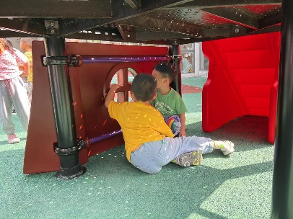

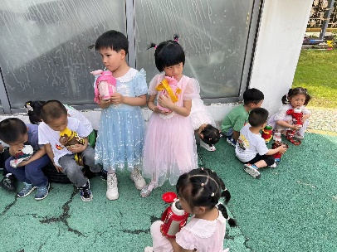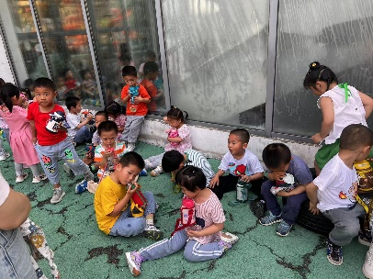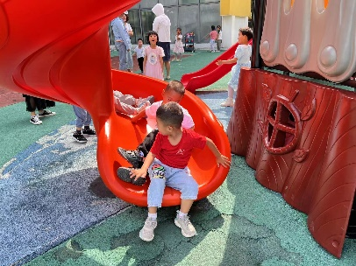

**mmexport1590938236088mmexport1590938236088**

**05生活活动**

**午饭情况**

今天吃得是：意大利面、茶树菇鸡汤。水果：香蕉